Η ΜΑΧΗ ΤΩΝ ΘΕΡΜΟΠΥΛΩΝ (480π.Χ)

ΠΕΡΣΕΣ Καινούριος βασιλιάς: Ξέρξης νέα εκστρατεία
Γιος του Δαρείου
ΕΛΛΗΝΕΣ :Σύσκεψη στον Ισθμό της Κορίνθου

- Ενωμένοι να αντιμετωπίσουν τους Πέρσες
- Την αρχηγία θα έχουν οι Σπαρτιάτες

ΠΕΡΣΕΣ (2.500.000) ΕΛΛΗΝΕΣ(7.000)
480 π.Χ. Η μεγάλη στρατιά των Ο ελληνικός στρατός με
Περσών ξεκινάει και σκορπάει αρχηγό το Λεωνίδα
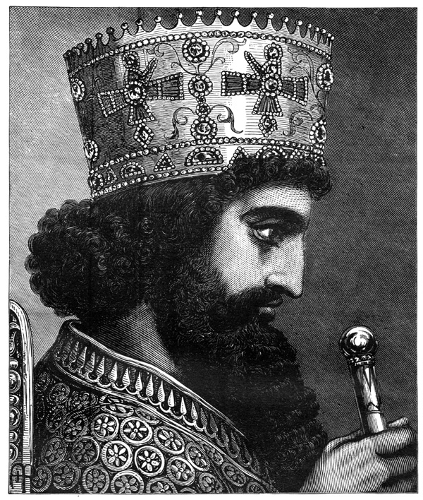
φόβο απ’ όπου περνάει. κατευθύνεται προς τις
Θερμοπύλες με 7.000
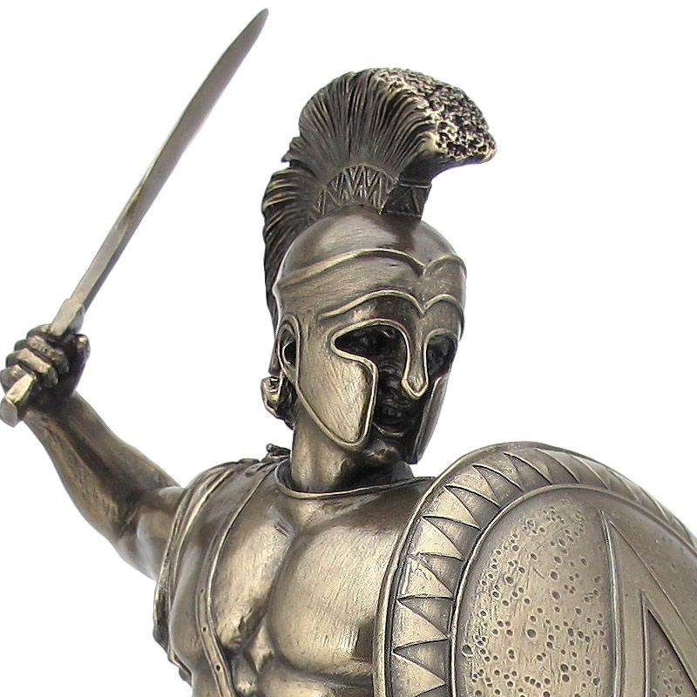
στρατιώτες.
Παραδώστε τα όπλα!
ε
Έ
Μολών λαβέ!
(Έλα να τα πάρεις!)

Οι Πέρσες δε μπορούσαν να
πολεμήσουν πολλοί μαζί στο Η μάχη κράτησε 2 μέρες
στενό.
Ο Εφιάλτης τους έβγαλε από Ο Λεωνίδας κατάλαβε ότι
τη δύσκολη θέση και τους έφερε θα κυκλωθεί ο στρατός του
μέσα από ένα πέρασμα πίσω
από τους Έλληνες Είπε σ’ όλους να φύγουν
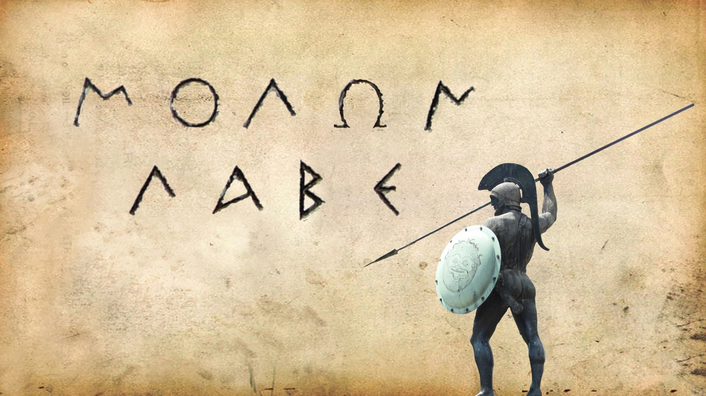
΄Εμειναν 700 Θεσπιείς και
300 Σπαρτιάτες και
έδωσαν μάχη σε διπλό
μέτωπο όπου σκοτώθηκαν .

ΕΤΣΙ:
Ο ελληνικός στόλος που φύλαγε στο Αρτεμίσιο, στην Εύβοια, για να μη περάσουν οι Πέρσες , κατευθύνθηκε στη Σαλαμίνα όταν αυτοί ( οι Πέρσες) πέρασαν τις Θερμοπύλες.

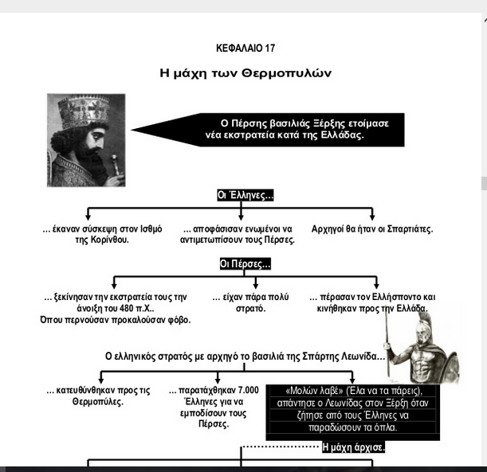

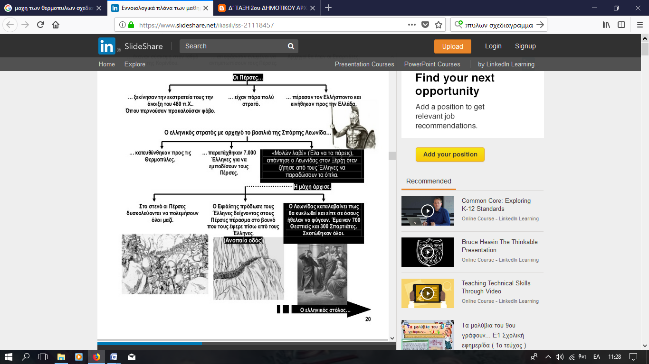

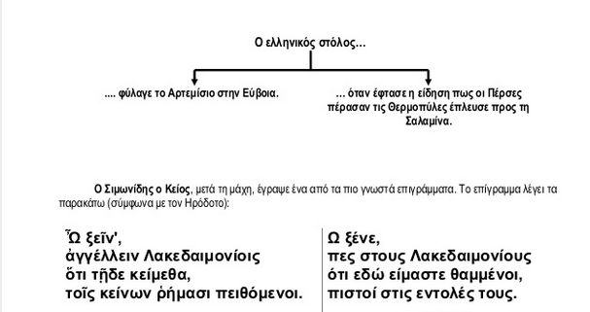

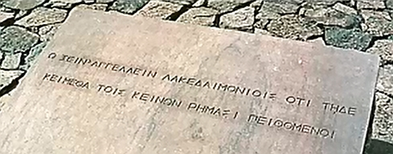
Ω ΞΕΝΕ,
ΠΕΣ ΣΤΟΥΣ ΛΑΚΕΔΑΙΜΟΝΙΟΥΣ
ΟΤΙ ΕΔΩ ΕΙΜΑΣΤΕ ΘΑΜΜΕΝΟΙ
ΠΙΣΤΟΙ ΣΤΙΣ ΕΝΤΟΛΕΣ ΤΟΥΣ

ΕΡΩΤΗΣΕΙΣ
- Ποιος ξεκίνησε νέα εκστρατεία κατά των Ελλήνων και πώς αποφάσισαν να τον αντιμετωπίσουν οι Έλληνες;
- Τι γνωρίζεις για τον περσικό στρατό που εκστράτευσε εναντίον της Ελλάδας; (χρόνος, πορεία, δύναμη)
- Πού στρατοπέδευσαν οι Έλληνες για να αντιμετωπίσουν τους Πέρσες και με ποιον αρχηγό; Πώς αντέδρασε ο Πέρσης βασιλιάς;
- Γιατί επιλέχτηκε το συγκεκριμένο σημείο για τη μάχη; Ποια δυσκολία αντιμετώπισαν οι Πέρσες; Ποιος τους βοήθησε τελικά;
- Τι αποφάσισε ο Λεωνίδας όταν κατάλαβε ότι οι Έλληνες κινδυνεύουν; Τι έγινε τελικά; Τι δείχνει η απόφαση των Ελλήνων;
- Πού βρισκόταν ο ελληνικός στόλος αρχικά και πού εγκαταστάθηκε μετά τη μάχη των Θερμοπυλών;

